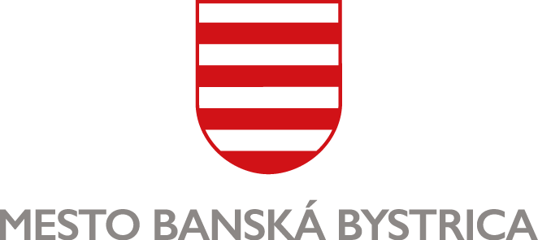

TLAČOVÁ SPRÁVA
Mesto pripravuje konferenciu zameranú na obnovu mestského parku

Banská Bystrica, 18. marec 2022
Samospráva v procese príprav projektu revitalizácie Mestského parku na Tajovského ulici, na ktorom pracuje participatívnym spôsobom, ponúka viacero informačno-vzdelávacích aktivít. Okrem príbehov, spomienok či historických fotografií, ktoré postupne získava od obyvateľov na tému mestského parku, pozýva najbližšiu nedeľu všetkých záujemcov na podujatie Potulky mestom s príznačným názvom „O parku v parku“. Prvý aprílový deň zas v spolupráci s banskobystrickou Univerzitou Mateja Bela organizuje konferenciu s cieľom edukovať a rozšíriť obzory prítomných o zaujímavé informácie súvisiace s obnovou parku pre potreby súčasnej doby.
Pochopiť a spoznať „ducha mestského parku“. To je hlavný cieľ všetkých organizovaných a plánovaných aktivít. Mesto na základe príbehov obyvateľov spoznáva, ako park v minulosti vyzeral, na čo slúžil, ale aj to, kto sa v ňom stretával. Málokto napríklad vie, že tam, kde je dnes mestský park, bola kedysi zeleninová záhrada, ktorá patrila Kostolu sv. Alžbety v Dolnej ulici. Pani učiteľky zo škôlky nachádzajúcej sa v blízkosti zas využívali park na prechádzky a organizovanie rôznych akcií pre najmenších. Viacerí Banskobystričania si spomínajú na prísneho strážnika, nedeľné koncerty vojenskej dychovej hudby či knižnicu na okraji parku. Ďalší pohľad na to, ako by mal park vyzerať v 21. storočí ponúknu pozvaní hostia v rámci konferencie 1. apríla 2022 na Ekonomickej fakulte UMB v Banskej Bystrici.
„Výsledkom participatívneho procesu pri projekte obnovy mestského parku by mali byť kvalitné výstupy, ktoré budú hodnotným doplnkom pre zadanie súťaže návrhov. Práve preto chceme počas prvého bloku odborných prezentácií dosiahnuť, aby sa odborná i laická verejnosť dozvedela o histórii parku čo najviac, aby prítomní pochopili, aké sú limity jeho obnovy, ale aj význam, základný zmysel, čo všetko ponúka, a na čo sa môže využiť. Významnou súčasťou parku je aj zeleň, preto sa snažíme osloviť odborníkov, ktorí nám porozprávajú o environmentálnej dôležitosti parku a jeho zelených a modrých funkciách s ohľadom na potreby súčasnej doby,“ objasňuje Eva Mazancová, z partnerskej organizácie mesta Dialogue Centre n. o.
Jedným z bodov konferencie bude aj prezentácia príkladov už realizovaných projektov revitalizácie parkov v iných krajinách. Panelová diskusia zas spojí za jedným stolom všetkých pozvaných odborníkov, ktorí zodpovedajú otázky významu parku, jeho historickej hodnoty a pod. Konferenciu zavŕši krátka prechádzka priamo v parku.
„Radi by sme interaktívnym spôsobom vytvorili priestor na zdieľanie pocitov či inšpirácií, dojmov z konferencie i zbieranie bezprostredných nápadov. Oslovili sme odborníkov z nitrianskej univerzity zameraných na krajinársku architektúru, bratislavského Metropolitného inštitútu, banskobystrického mestského úradu a ďalších, ktorí by nám mohli pomôcť vytvoriť obraz bezpečného zeleného parku 21. storočia,“ dopĺňa Soňa Kariková, koordinátorka pre participáciu a otvorené vládnutie MsÚ v Banskej Bystrici.
Ak by ste sa chceli na konferencii zúčastniť, registrácia je dostupná na odkaze: https://docs.google.com/forms/d/e/1FAIpQLScmeESViKQklGK2hhwyO6AnkdGN60QBxukfKgOkMwKvet5VJw/viewform
Všetky potrebné informácie postupne pribudnú na webe mesta v sekcii venovanej mestskému parku: www.banskabystrica.sk/mestskypark/. Zaujímavé príbehy obyvateľov o mestskom parku si môžete prečítať na: www.banskabystrica.sk/samosprava/otvorena-samosprava-ogp-local/participativne-planovanie/mestsky-park/spomienky-banskobystricanov/

Mestský úrad Banská Bystrica
www.banskabystrica.sk

